ΘΕΜΑ 4
Στο σχήμα δίνονται οι γραφικές παραστάσεις μιας παραβολής $f\left(x\right)=αx^{2}+βx+γ$ και της ευθείας $g\left(x\right)=-x+2$.
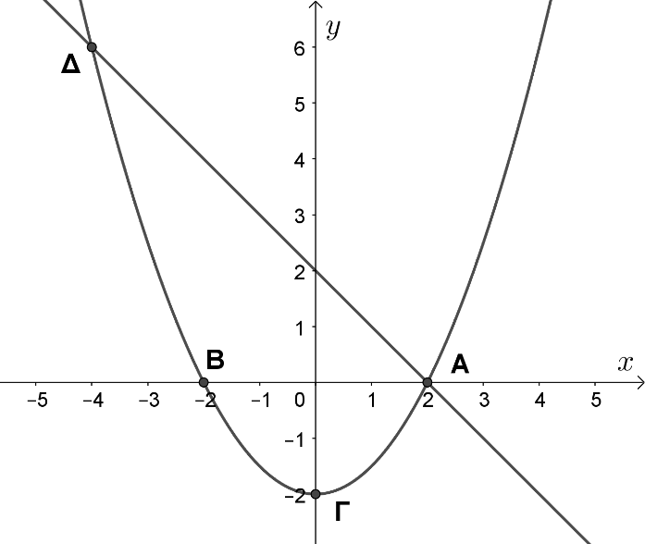
α) Δεδομένου ότι η παραβολή διέρχεται από τα σημεία $Α, Β, Γ$, να βρείτε τις τιμές των $α, β, γ.$
(Μονάδες 8)
β) Αν $α=\frac{1}{2}, β=0$ και $γ=-2$, να βρείτε αλγεβρικά τις συντεταγμένες των κοινών σημείων της ευθείας και της παραβολής.
(Μονάδες 8)
γ) Αν μετατοπίσουμε την παραβολή κατά $4,5$ μονάδες προς τα πάνω, να δείξετε ότι η ευθεία και η παραβολή θα έχουν ένα μόνο κοινό σημείο.
(Μονάδες 9)

